**Московский государственный технический**

**университет им. Н.Э. Баумана**

Факультет «Информатика и системы управления»

Кафедра ИУ5 «Системы обработки информации и управления»

Курс «Сетевые технологии в АСОИУ»

Отчет по лабораторной работе №1 «Настройка Frame Relay»

|  |  |  |
| --- | --- | --- |
| Выполнил: |  | Проверил: |
| студент группы ИУ5-63Б |  | преподаватель каф. ИУ5 |
| Терентьева Софья  дата, подпись ____________ |  | Антонов Артём Ильич  дата, подпись ____________ |
|  |  |  |

Москва, 2024 г.

Цель работы:

Закрепление теоретических знаний и развитие практических навыков проектирования сетей Frame Relay с использованием сабинтерфейсов либо без них, а также с использованием различных типов маршрутизации.

Условие работы:

К сети Frame Relay подключено три маршрутизатора. К первому из них подключен напрямую сервер, к остальным ‐ коммутаторы, к ним, в свою очередь, по 3 конечных устройства. Необходимо реализовать два способа настройки Frame Relay: с сабинтерфейсами (RIP - маршрутизация) и без них (статическая маршрутизация). В случае, когда настраиваем без сабинтерфейсов, первый маршрутизатор является управляющим трафиком, то есть из второй в третью сеть трафик проходит через первый маршрутизатор, аналогично и обратный трафик. При настройке с сабинтерфейсами все маршрутизаторы равнозначны. Настроить сеть согласно требованиям к IP адресам, добиться получения простых ICMP пакетов из каждого сегмента сети (PING, Traceroute).

Ход работы:

1. Построим локальную сеть для настройки Frame Relay без сабинтерфейсов:

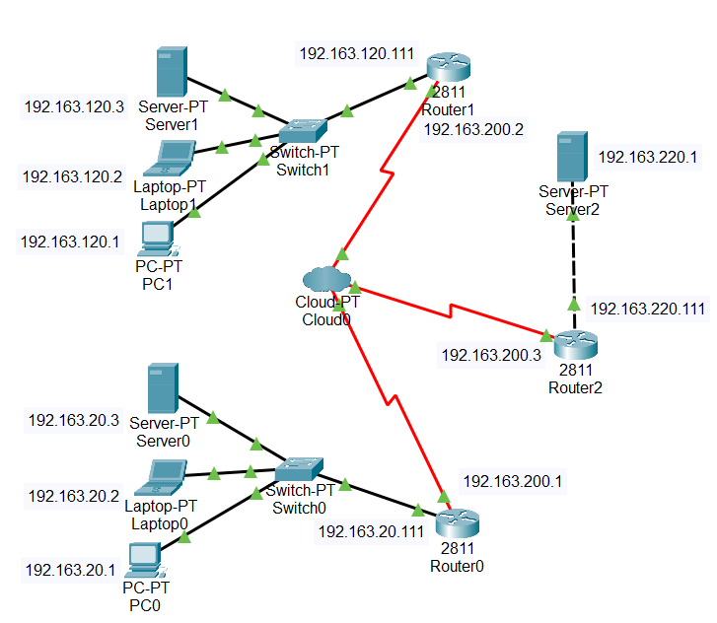

Зададим устройствам IP – адреса по номеру варианта. Для этого создадим четыре подсети: 192.163.20.0/24, 192.163.120.0/24, 192.163.220.0/24 – с устройствами и 192.163.200.0/24 – для взаимодействия роутеров.

1. Настроим Frame Relay на Cloud. Для этого пропишем для каждого соединения его идентификаторы DLCI и затем соберем соединения со всех портов в единую таблицу:

Serial0 Serial1 Serial2

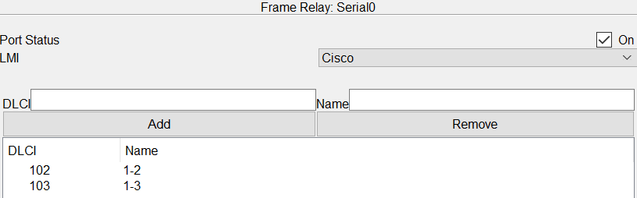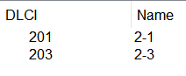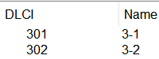

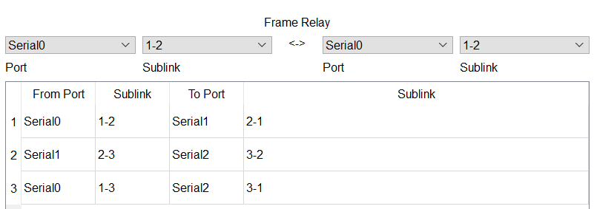

1. Настроим работу Frame Relay без сабинтерфейсов и со статической маршрутизацией. Для этого сначала настроим роутеры. Пример для первого роутера:

*Router (config)#interface serial0/2/0*

*Router (config-if)#encapsulation frame-relay*

*Router (config-if)#ip address 192.163.200.1 255.255.255.0*

*Router (config-if)#bandwidth 64*

*Router (config-if)#frame-relay map ip 192.163.200.2 102 broadcast*

*Router (config-if)#frame-relay map ip 192.163.200.3 103 broadcast*

Затем настроим статическую маршрутизацию:

Router0 Router1 Router2

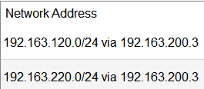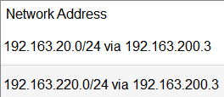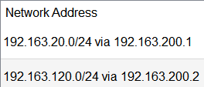

И проверим прохождение трафика (ICMP - пакетов) в обеих подсетях, используя команду tracert:

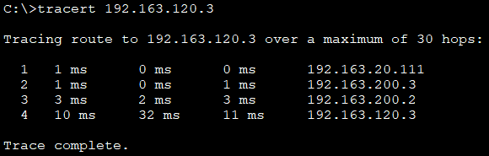

По маршруту трафика видно, что идущий с первого роутера на второй трафик проходит через третий роутер.

1. Построим локальную сеть для настройки Frame Relay с сабинтерфейсами:

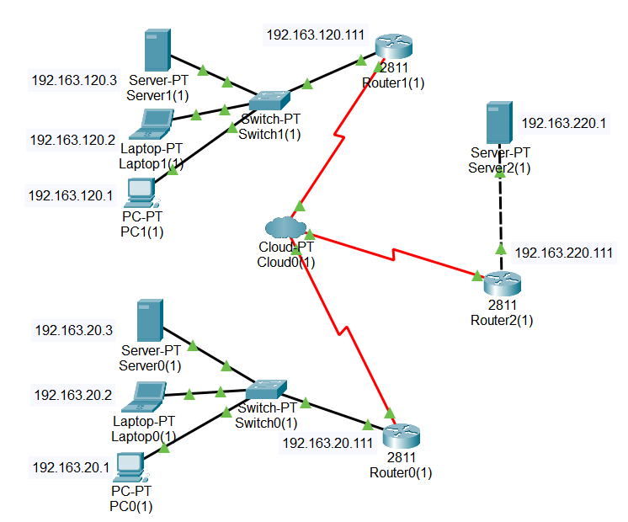

Настроим Frame Relay на Cloud аналогично п. 2.

1. Настроим работу Frame Relay с сабинтерфейсами и с динамической маршрутизацией. Для этого сначала настроим роутеры. Пример для первого роутера:

*Router (config)#interface serial0/2/0*

*Router (config-if)#encapsulation frame-relay*

*Router (config-if)# interface serial0/2/0.102 point-to-point*

*Router (config-subif)#frame-relay interface-dlci 102*

*Router (config-subif)#bandwidth 64*

*Router (config-subif)#ip address 192.163.200.1 255.255.255.252*

*Router (config-subif)#interface serial0/2/0.103 point-to-point*

*Router (config-subif)#frame-relay interface-dlci 103*

*Router (config-subif)#bandwidth 64*

*Router (config-subif)#ip address 192.163.200.5 255.255.255.252*

Затем настроим динамическую RIP – маршрутизацию:

Router0 Router1 Router2

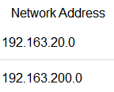 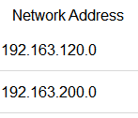 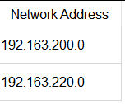

И проверим прохождение трафика:

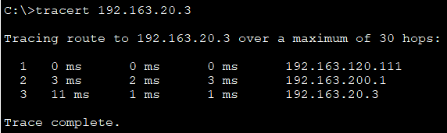

Видно, что трафик идет кратчайшим маршрутом и все роутеры в локальной сети равнозначны.

Результаты выполнения работы:

В процессе выполнения лабораторной работы я познакомилась с технологией Frame Relay и научилась различными способами проектировать локальные сети с использованием этой технологии.